Inhoudsopgave:

Welk Hoofdstuk? | Hoe heet het hoofdstuk? | Paginanummer
Hoofdstuk 1 | Wat ga ik onderzoeken | Pagina 4
Hoofdstuk 2 | Wat veronderstel ik? | Pagina 5
Hoofdstuk 3 | Wat ga ik doen? | Pagina 6
Hoofdstuk 4 | Wat heb ik nodig? | Pagina
Hoofdstuk 5 | Wat neem ik waar? | Pagina
Hoofdstuk 6 | Welke conclusie kan ik trekken? | Pagina
Hoofdstuk 7 | Vragen | Pagina

Inleiding:
je gaat een proef uitvoeren.
Namelijk het volgende: hoe lang doet een impuls er over om door je lichaam naar de hersenen te komen.
een impuls is een signaaltje dat een van een prikkel een signaal krijgt om iets naar de hersenen te sturen.
(een prikkel is iets wat een orgaan prikkelt.
een voorbeeld: licht prikkelt je ogen hierdoor kan je zien.)
een prikkel moet natuurlijk vervoerd worden een prikkel gaat via het zenuwstelsel en ruggenmerg door het lichaam heen naar de hersenen toe.
het signaaltje komt uiteraard weer terug.
hierdoor heb je een reactie.
Een voorbeeld: een vriend vraagt of je een patatje lust.
je ogen zien de patat.
er komt een signaaltje aan in de armen dat je de patat moet pakken.
en dan pak je de patat.
en dat is de weg van een impuls.
(zie plaatje hieronder)
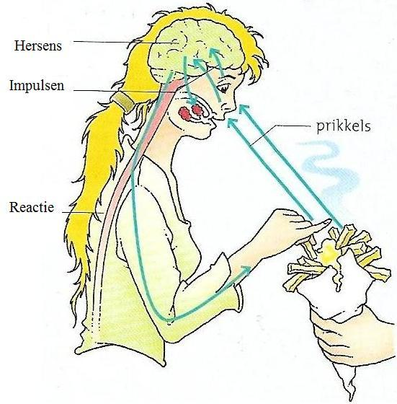
Hoofdstuk 1: wat ga ik onderzoeken?

In deze proef ga je onderzoeken hoe lang het duurt voordat een prikkel vanaf een hand naar de hersenen zijn gegaan. Dit doe je door met ongeveer 10 personen in een cirkel te gaan staan een persoon staat in het midden. er is een persoon die begint met het knijpen in de hand van de buurman/buurvrouw. die roept start.
op dat moment start de persoon in het midden zijn stopwatch en als de laatste persoon de in de hand van de buurman/buurvrouw heeft geknepen roept hij stop.
degene die in de cirkel staat stopt de stopwatch, en schrijft de tijd op.
dit herhaal je een paar keer. met deze informatie ga je verder met de proef

Hoofdstuk 2: Wat veronderstel ik?
in dit hoofdstuk schrijf je op wat je dacht dat er ging gebeuren.
ik dacht dat een prikkel er minder dan 1 seconden over deed om naar de hersenen toe te komen.
dit dacht ik omdat een prikkel heel snel door het lichaam kan bewegen

Hoofdstuk 3 Wat ga ik doen
je gaat in deze proef ontdekken hoe snel een prikkel door je lichaam gaat.
De proef gaat als volgt:
je gaat met ongeveer 10 personen in een kring staan (met een stopwatch) een persoon gaat in het midden gaat je kiest een persoon uit die begint met knijpen.
Als de persoon begint roept hij start. De persoon in de cirkel start de stopwatch als de laatste persoon in de hand heeft geknepen roept de persoon stop.
de persoon wie de stopwatch bediend noteert de tijden.
Dit herhaal je een paar keer.
Met deze gegevens ga je het gemiddelde berekenen maar dat kan je lezen bij het hoofdstuk conclusie.

Hoofdstuk 4: Wat heb ik nodig?
Voor dit onderzoek heb je de volgende dingen nodig:
- meetlint
- stopwatch/telefoon
- pen
- notitieblok
- groep leerlingen
- rekenmachine

Hoofdstuk 5: wat neem ik waar

uit deze proef heb je kunnen concluderen dat een prikkel zeer snel door je lichaam heen gaat.
Het gemiddelde per ronde is 1.92 en per persoon 0,27

hoofdstuk 6 welke conclusie kan ik trekken?

een prikkel gaat zeer snel door je lichaam heen
Het gemiddelde per ronde is 1.92 en per persoon 0,27
Een prikkel word een soort van verzonden naar de hersenen
Via het zenuwstelsel naar de ruggenmerg
Het duurt 0,27 sec voordat de prikkel van de ene kant naar de andere kant van het lichaam is gekomen.
Dit is niet betrouwbaar omdat dit bij iedereen verschilt.
We gebruiken het gemiddelde omdat dat het meest punctueel is.
De prikkel is vanag je hand door het ruggenmerg en het zenuwstelsel naar de hersenen gegaan en weer terug.

